ほぼ週刊コラム 「Partnership論」 その１００
dignity（人間の尊厳）を保障していない日本社会において「Innovationせよ」というのは、
翼（つばさ）の無い鳥に「空を飛べ」というのに等しい。
2014.06.27 rev.3 齋藤旬

回を重ねてついに、百号。この二年間ほぼ毎週書いた百のコラムのエッセンス、というか、「煎じ詰めたら何が残るか」をつらつら考えてみた。思い浮かんだのが、タイトルの文章。即ち、「dignity（※）こそInnovationの源」「dignityが保障されていない日本社会では、そもそも、本当のInnovationは起こらない、というか、翼の無い鳥が「空を飛ぶ」のと同じ程度に困難」というシンプルなもの。
この二年間、米国Partnership税制について「考えながら書く、書きながら考える」というスタイルで毎週論考し、この段階で得た中締めの結論がこれ。

（※）dignityとは、一方でfairなjusticeに優先し、他方でcommon goodに包摂される、一人一人が持つsomething。
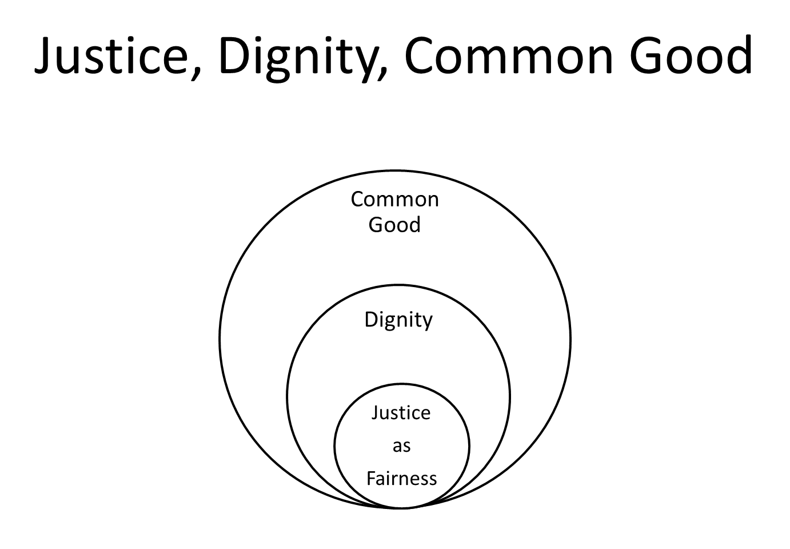

justiceについて日本人には誤解がある様だ。日本人が正義（justice）を「所与・絶対的な規範」ととらえているのに対し、西洋ではjusticeは「人や集団ごとに異なり得る相対的なもの。その人ないしその集団にピッタリな良い物事、ジャストな事」だととらえている。
ただ、justice as fairnessは、その定義からすると固定的なものと言える。John Rawlsによる説明を大雑把にすれば、veil of ignorance（無知のヴェール）をまとった人間達の間で成立するjusticeがjustice as fairness、ということになる。日本風に言えば、私心の無い人間達の「正義」といったものだろう。この様なjustice as fairnessならば確かに固定的なはずだ。しかし、西洋言語で言うjusticeそのものは、本来、固定的なものではない。
英語ではしばしば「justice is a function of ナニナニ」、つまり、「justiceは、ナニナニの関数である」という表現をとる。試しにgoogleで"justice is a function of"を検索すると約50万件もヒットする。その内の一例を挙げると「Hobbes for whom justice is a function of national sovereignty」つまり「ホッブスにとって、justiceは国家主権の在り方の関数だ」と言っている。y = f(x)において、変数xが変われば関数yも変わる。つまり、西洋においてjusticeは適用対象によって変化し、固定的・絶対的なものではない。
西洋で「所与・絶対的な善」はcommon goodだ。またcommon goodについて「全容は人間には分からない。人智を超越している」と彼等は考えている。この点も注意したい。

現実には私心の無い人間は存在しない。従って現実にはjustice as fairnessは存在しない。というか、justice関数の変数を「無限大人数の、私心の無い人達」と置いたときのjusticeがjustice as fairnessだ。だから、justice as fairnessは、現実的ではなく理論的なものだ。
現実的に存在するとすれば自称（alleged）justice as fairness。即ち、誰かないし何処かの団体がjustice as fairnessだと主張しているもの、これならば存在する。

Dignityは合理的に確認できるものではないが、自称dignityと呼べるものなら存在する。誰かが、『これは私のdignityだ。私としては、これはcommon goodに属していると判断する。即ち「公共の福祉」に反するどころか「公共の福祉」を増進するものだと判断する。一般の人にはこの判断は出来ない。それほどuniqueだ。しかし、国家にとって不可侵のdignityだ。』と、いわば勝手に主張するもの、こういった自称dignityは現実に存在しうる。

common goodは、合理的概念ではない。その存在を合理的に確かめることは出来ないし、common goodの全容を人間は言い表せない。以上まとめると、現実的な集合の図は：
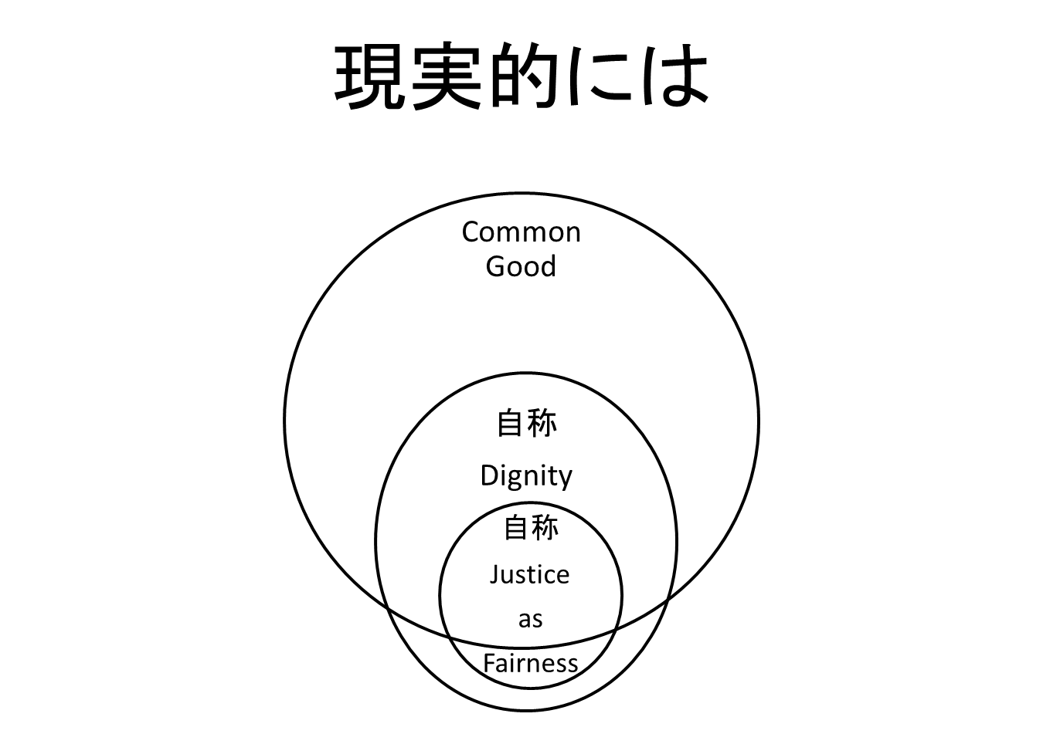
となるはずだ。
自称dignityは、common goodを外れる部分がある。自称justice as fairnessは自称dignityに全て含まれるが、やはりcommon goodを外れる部分がある。

Innovationとは、下図の赤い部分の中を色々と試行錯誤して、common goodの未知の部品を見つけることだ。
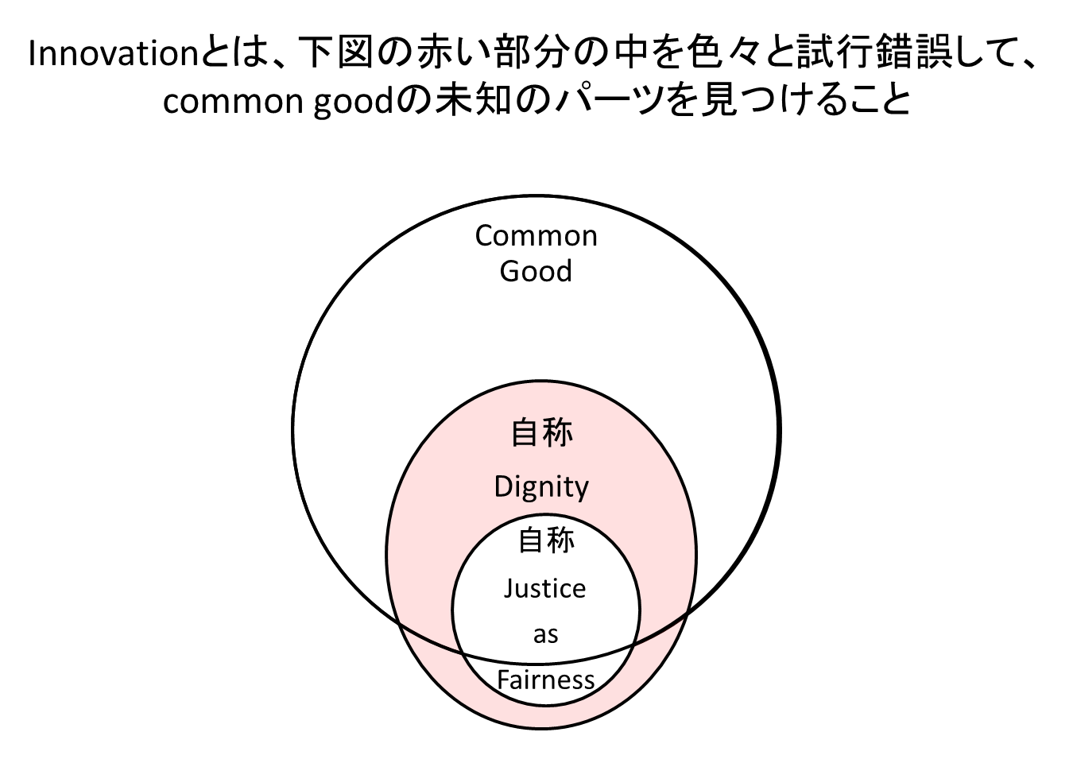
赤い部分とは、自称dignityの内で、「まだ自称justice as fairnessとされていない部分」「まだ一般的ではない部分」のことだ。敷衍して言うならば…。
「人間がたどり着けそうだがいまだ人跡未踏、しかし、人によっては魅力を感じる秘境」というわけだ。豊饒の土地なのか、不毛の土地なのか、見掛け倒しの土地なのか、はたまた、禁断の魔境なのか、それは未だ分からない。
この「赤い部分」に敢えて挑戦する者がinnovatorとなり得る。言い換えれば、この「赤い部分」を挑戦しない者がinnovatorになる確率は、極端に低い。翼の無い鳥が空を飛ぶのと同じくらい、起こりえない。

これで今週号のタイトルが言わんとしていることが分かって頂けただろうか。
dignity（人間の尊厳）を保障していない日本社会において「Innovationせよ」というのは、翼（つばさ）の無い鳥に「空を飛べ」というのに等しい。
･･･の言わんとしていることがお分かり頂けただろうか。念のためもう少し説明しよう。

dignity（人間の尊厳）を保障する、とはどういうことか。これは、dignityがjustice as fairnessの外に広がっていることを考えれば、自ずと分かってくる。
Justice as fairnessの外側の領域ということは…、そう、まだ定まったルールや既存規範のない領域ということだ。
具体的にいえば、たとえば、著作権や個人情報など規範が整備されていないIT分野、あるいは、AI(人工知能)による自動車の自動運転や自動トリアージなど「AIに人と同様のconsciousnessを持たせていいのか／持たせられるのか」が問題となる分野、あるいは、倫理が厳しく問われる生命科学分野、などなどが、既存規範ではregulate出来ない分野だ。これらが「Justice as fairnessの外側で、且つ、dignityの内側の領域」といえるだろう。
そう、dignityを保障する、あるいは、dignityを国家が不可侵のものとする、とは簡単に言えば、「各自の判断、各自の良識に任せる」ということだ。国家当局としては審査や判断をしない、ということだ。米国契約法の言葉で言えば「契約自由」「相当性の不審査法理」をキチンと確立するということだし、米国partnership税制の言葉で言えば「会計自由」「税務当局の損益不認識」をキチンと確立するということだ。
当コラムでよく使う言葉で言えば、「一人一人がlaw maker」ということを国家がキチンと認めることだ。これらが、dignityを国家が保障する、不可侵とする、ということだ。

これが日本は出来ていない。何でも法律を作りたがる。国家がlegislation（数陳立法）したがる。「あれもダメ、これもダメ」の「規制ありき」社会。
従って、上記の様な分野で日本人の活躍がとても少ない。Innovationが極めて起こりにくい。こういうことだ。
･･･最後に、dignityが国家憲法に組み込まれることの「意味合い」について、少しだけ、述べよう…。

Dignityを保障するということは、或る意味、国家が国家の存在を否定することだ。「否定」とまで行かなくとも或る領域における国家以外の権威を認めることだ。国家とはその国家がallegeしたjustice as fairnessの範囲内で活動する集団（collective）であり、その範囲外の領域においては権威を持ち得ない、または、権威は限定的だ。
あるいはこうも言える。Dignityを保障するとは、国家だけで構成されていた「社会」を、国家と非国家で構成される「社会」に作り変えることだ、と。
Post Secularismの専門用語で説明すると、次の様になる。即ち、或る世俗国家（secular state）がその憲法にdignityを組み込むということは、その世俗国家がpost secular society（ポスト世俗社会）へと変容する、ということを意味する。国家権威と非国家権威により統治（governance）される「ポスト世俗社会」へと変容する、ということを意味する。
･･･少し専門用語を使いすぎた。種々の用語定義をシッカリしないと分からない話だ。先走りすぎた。ゴメンナサイ。
この話を理解するには、Post Secularismに関するシッカリとした知識を必要とする。ここではこれ以上説明しない。いつかまた別の機会に。
今週は以上。来週も乞うご期待。

